熟塾音楽講座
貴志康一氏の100年目の誕生日に、音楽を楽しみﾊﾞｰｽﾃﾞｨｹｰｷでお祝いしましょう
大阪生まれの夭折の天才音楽家 貴志康一氏の
100年目の誕生日を祝うﾜｰｸｼｭｯﾌﾟｺﾝｻｰﾄ

♪貴志康一氏の人生を語り・弾く ： バイオリンとｷﾞﾀｰのユニットROOTS

（バイオリン：平野有希女史＆ギター：天満俊秀氏）

♪貴志康一氏の歌を歌おう！ ：

指導） ぽこ･あ･ぽこ歌の会 松下裕子女史

ピアノ伴奏） 下野美和女史
日時：200９年 ３月３１日 （火） 午後７時～９時
会場：大阪倶楽部 ４階 ホール
協力：ケーキハウス「ラン」
『貴志康一様へ
あなたが大阪にお生まれになって100年目の3月31日に、あなたの誕生を祝い、あなたに敬意を表して、あなたの28年の人生の歩みと共にあなたが作曲した曲に耳を傾け、あなたが作詞・作曲した歌を歌って、私たちは再びあなたと出会いたいと願っています。 』

貴志康一（きし こういち）という人をご存知ですか？
100年前の3月31日、父貴志奈良二郎と母カメの間に二男六女の長男として大阪の裕福な家庭に生まれました。丹精な顔立ち、快活で朗らかな性格と明晰な頭脳を持ち、芸術を愛する両親の溢れんばかりの愛情を受けて１７歳でスイスのジュネーヴとドイツのベルリンに音楽留学、２０歳の頃には愛器のストラディヴァリウス「キング・ジョージ三世」を携えてヴァイオリニストとして華々しくデビューしました。その後、映画を製作したり、「日本組曲」「日本スケッチ」「ヴァイオリン協奏曲」「仏陀」などの管弦楽曲も作曲。２５歳でベルリン・フィルハーモニー管弦楽団を指揮し、26歳で日本に帰国後は、宝塚交響楽団や新交響楽団（現在のＮ響）の指揮者として活躍するなど前途を嘱望されていたにもかかわらず病死。亡くなって１2年後１９４９年（昭和24年）には、湯川秀樹氏が日本人初のノーベル賞を受賞した授賞式晩餐会で日本の代表的な曲として貴志康一氏の作品「竹取物語」が演奏され話題になりました。
まさに彗星のように眩く輝きながら28年の人生を駆け抜けていった大阪生まれの夭折の天才音楽家です。

そして、貴志康一氏１00年目のお誕生日に登録有形文化財の大阪倶楽部に集い、 “ヴァイオリンとギターによる 貴志康一作品集”のCD製作に取り組んだROOTSのお二人から貴志康一氏の28年の人生を音楽を添えて紹介。更に「なにわはよいとこ 名所が多い 天満の天神 天王寺 御霊に住吉 大阪城♪」と作詞・作曲した“かごかき”を歌い、100年目のお誕生日をﾊﾞｰｽﾃﾞｨｹｰｷでお祝いするワークショップコンサートを開催しました。
バイオリンとｷﾞﾀｰのユニットROOTS
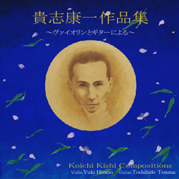
天満俊秀（ギター、作・編曲）が、平野有希（ヴァイオリン）をパートナーに迎え、２０００年結成。独自のアレンジによるイギリス・アイルランドの民謡とオリジナル曲を中心に演奏活動を行う。２００２年 日本大使館の後援を得て英国スワンジー市立グランドシアターにて演奏会を行い、現地の新聞などで報道され好評を得る。２００４年 ボブ・デュランのパートナーであるスカーレット・リベラ、映画｢トロイ｣ ｢タイタニック｣のサントラ演奏で知られるエリック・リグラーと共演。２００５年 アコースティックギターリスト、打田十紀夫氏と共演。また、２００６年～２００７年にかけて、打田十紀夫氏の主宰するTABギタースクール１５周年記念のライブシリーズにて、世界的ギタリストである、ステファン･グロスマン、ボブ・ブロズマン、ピエール･ベンスーザンのオープニング･アクトをつとめる。アイルランド、イギリスの歴史、文化、民族移動、宗教の変遷等のトピックスを織り交ぜた演奏会にも定評があり、行政機関、教育委員会、人権委員会等からの依頼によるコンサートも多く行っている。２００８年には天満俊秀が吹田市より文化のまちづくり推進者として表彰を受ける。また２００５年より、地元である大阪吹田市出身の作曲家、貴志康一のヴァイオリンとピアノの為の作品をギターとヴァイオリンのために編曲し、演奏を行っている。現在までにCDを４タイトルリリース。

貴志康一作品集：月・水夫の唱・竹取物語・漁師の唄・花見・龍 （税サ込 3000円）

購入方法：（CDのご購入は、メール又は、お電話・FAX等でお申し込み下さい。）
１．お申し込みの際に、お名前・ご住所・お電話番号をご連絡下さい。
２．ご連絡頂きましたら、下記口座にCD代金と送料の２００円（ご購入枚数に関わらず２００円です）をお振込み下さい。
３．お振込を確認後、商品を郵送させていただきます。
申し込み先 〒５６６－０００１
大阪府摂津市千里丘２－１０－４近畿ビル２階
TEL＆FAX ０６－６３８６-６３８４
口座 りそな銀行 千里丘支店
普通口座 ０００５７１２ ユ）アートポイント

天満俊秀：8歳よりクラシックギターを始める。大阪市立大学経済学部に在学中よりカルチャースクールや楽器店などでギター講師を務め、ソロギターでの活動、ブルース、アイリッシュバンドへ参加し幅広く活動。音楽活動に専念することを決意、大学を中退。2000年にヴァイオリニスト平野有希とのＲＯＯＴＳを結成。ＲＯＯＴＳの活動の傍らソロギターによる活動も続け2001年にはＣＤ「T.Temma 1st」をリリース。2007年にはＣＤ「South Wind」をTABレーベルよりリリース、音楽雑誌Ｐｌａｙｅｒなどに紹介されアコースティック・ギター・ブック25、アコースティック・ギター・マガジン34にインタビューが掲載される。
2005年にはイベント製作会社art point、音楽教室art point music schoolを設立。2008年には地元である吹田市より文化のまちづくり推進者として表彰を受ける。現在ROOTSの活動に加え、ソロギターの演奏、イベント製作も数多く行い、精力的に活動している。

平野有希：大阪音楽大学卒業、同校大学院修了。海外での講習会、フィスティバルにも参加し、ソロと室内楽の研鑽を積む。９３、９６年オペラハウス管弦楽団と協演の他、９９年オペラハウス室内楽シリーズにも出演。第４０回、第４３回朝日推薦演奏会に出演。大阪チェンバーオーケストラに所属し、数々のコンサートに出演の他、京都市交響楽団、関西フィルハーモニー管弦楽団、大阪シンフォニカー等の、プロのオーケストラのエキストラメンバーとして活動。現在「ＲＯＯＴＳ」のメンバーとして、活動している。また、大阪音楽大学非常勤講師として指導にあたり、その経験を生かし、現在art point Music Schoolに勤務する。

♪貴志康一氏の人生を語り・弾く

西洋と東洋の文化の懸け橋を目指した貴志康一氏
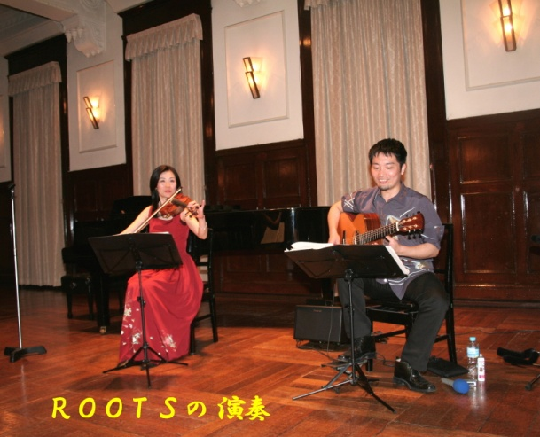
はじめまして、ルーツです。貴志康一さんを知らない方手を挙げてください。ほとんどの方は初めてということで、それが普通だと思います。私自身も名前くらいは聞いたことがありましたが、どんな人かは具体的にはしりませんでした。今日のワークショップの題名も「夭折の天才音楽家」とありますが、このフレーズは貴志さんを紹介されるときには必ず使われます。ところが、音楽家って何でしょうか？かなり曖昧な言葉だと思いませんか？演奏する人なのか、歌う人なのか。曲を作るのか。一体何なのか？貴志康一さんの知名度が低いのは、若くして亡くなられ、死後第二次世界大戦が勃発するなどのタイミングも悪かったのですが、それ以上に手掛けたことが多種にわたっていたということもありました。天才バイオリニストだったら日本のバイオリニストの中に名前が残っていたかもしれません。貴志康一さんはバイオリニストだったのですが、バイオリニストとして語られることはまず少なく、作曲した曲目について語られることが多いです。
では、なぜそうなのか。貴志さんの人生の中で取り組んだことについてお話していきましょう。貴志さんの音楽的な評価は指揮者としてなのですが、一般的には作曲した曲が注目されています。それは、湯川秀樹博士が日本初のノーベル賞受賞をした晩餐会で日本の代表的な曲として貴志さんの「竹取物語」が演奏されたためです。しかし、初めはバイオリンの演奏家を目指したのです。28歳で亡くなったのですが、その短い人生で成し得たとは思えないような当時としても先進的な思考を持ち、バイオリニストや指揮者や映画製作などの手段を通して西洋と東洋の文化の懸け橋になりたいというたいへん大きなスケールと視野を持って活動した人だと思うのです。だから、バイオリニストとしてとか、作曲家として貴志康一さんはどうだったのかということに拘ると、彼の全体像を見落としてしまう危険性があります。西洋と東洋の文化の懸け橋という大きな可能性に挑戦したという本当に幅の広い人だったからです。ですから、貴志さんを天才と呼ぶのも危ないですね。天才指揮者というなら、他にいるではないか。作曲家としても日本人としては他にいるではないかということになり、何をした人か分からないという曖昧なイメージで歴史の中に埋没させてしまうにはあまりに惜しい人なのです。だから、そういう視野を持って音楽活動に取り組んだ天才だったということではないでしょうか。だから、音楽家の枠で縛ってしまうのさえどうなのだろうかということを、僕は彼の音楽を演奏するたびに彼が追い求めようとした思いを感じるのです。僕も大阪生まれの大阪育ちですから、貴志さんという人を知った時に本当に嬉しかったです。ルックス的にはハンサムでお洒落な方だったのですが、のりとしては大阪人独特の明るさを持った人で感受性豊かな人でした。

画家志望の挫折を癒したバイオリンの響き
今日は貴志康一さんが誕生してちょうど100年目なのですが、お母さんの里である大阪の吹田市に生まれ、都島区の太閤園の隣・藤田伝三郎の邸宅の隣にあったお爺さんの代から住んでいたお屋敷で幼年時代を過ごします。貴志家は紀州の武家の家柄で、お爺さんが紀州から出てきて大阪で繊維問屋をされて成功しお父さんが跡を継ぎます。お母さんの里は今も吹田に1400坪のお屋敷が残っている西尾家という代々皇室に献上米を納めてきたという豪農の二女として育ちます。吹田から京都まで自分の領地が続いていたという桁違いに大きな庄屋さんの娘さんでした。貴志家のお爺さんは商売をされていたのですが、お父さんは東京大学を出た学識豊かな人で、音楽も好きでバイオリンも少し嗜んだといわれています。お母さんのバイオリンを弾くという夫婦共に当時としてはかなりハイカラな家庭で育ったので、幼い時から音楽や絵画などにも親しみ、集英幼稚園から、現在の大手門学院小学校である偕行社小学校、現在の大手門学院小学校に通いました。音楽隊があり折々に格式の高い式典を行うなど集団的規律の厳しい小学校に通いはじましたが、お坊ちゃん育ちの貴志さんは学校になじめなかったようですが、軍隊的な式典にはあこがれの気持ちはあったようです。工業化が進み住む場所としては大阪が環境が悪くなってきたので、貴志家は芦屋に移り住むので、10歳で甲南小学校に転校し、高校まで進み男女共学でモダンな学生生活の中で育ちます。その頃、音楽との出会いがありました。楽器との出会いは幼稚園の時に、大好きな軍艦のような形をしているのにとっても素敵な音色のオルガンに興味を持ちます。芦屋に移り住んでから子供たちの誰かがバイオリンを練習するだろうとお母さんが買ってきます。バイオリンに興味をもったのは長男の康一さんでした。早速お母さんの先生であった大橋純二郎さんに習い始めます。貴志さんは多趣味だったので、絵画にも興味があって絵も上手で将来は絵描きになりたかったのですが、小学校の時に牛の絵を描いている時に明らかに赤かったのです。お父さんに「その牛は赤くないかい」と言われ、「そんなことはないよ」といったものの、調べると色弱であるということが分かり相当ショックを受けて挫折するのですが、その心を癒したのがバイオリンの響きだったようです。バイオリンを練習している時に、大きな出会いがありました。当時はロシア革命の時代で、芸術家たちが日本に亡命していて、偶然貴志さんの家からバイオリンの音が通りかかったロシア人のバイオリニストであるミハエル・ウェックスラーの耳に入り、今芦屋に住んでいるので習いにくるかと声を掛けられ練習に励みます。

17歳でスイスへ私費留学
多才で多趣味な両親の影響を受けて、絵画や音楽に興味を持ち、のちに指揮や作曲、映画にその興味は広がっていきます。バイオリンの腕もあがり校内音楽会で発表するようになります。高校生の頃に大阪の松竹座で無声映画が始まり、当時は生の楽団の演奏で上映していたようで音楽も多彩でクラシックからジャズまで幅広くて貴志さんはよく通って楽しんで観ていたようです。高校2年生の時に海外留学するのですが、お父さんが商取引をしていたスイスのローレックス社の商談相手がたまたま名門のジュネーブ国立音楽学院の校長先生の息子だったのです。本当にバイオリンをやるならスイスに留学したらどうかと提案しました。音楽を嗜むのはいいが、音楽家になることについてお父さんは反対したそうです。今でこそ芸術家は認められた職業ですが、当時はまだ「河川乞食」という世間一般のイメージが濃くて反対するのですが、貴志さんの留学への決意は固く、お父さんも同意します。貴志さんを語る上で、お父さんの存在は不可欠です。息子の為に物凄い私財を投入して応援します。まるで貴志家の宝のように応援し、その思いに応えるために貴志さんも活躍したのだと思うのですが、甲南高校を2年で中退し、私費留学生としてスイスで学びます。その餞別に友人が手渡したのが日本人なら誰でものが知っている「竹取物語」でした。異国で学ぶ貴志さんは何度となくその本を広げ、日本への思いを膨らませていたのでしょうか。湯川秀樹博士のノーベル賞を受賞した時の授賞式の作品として演奏され代表作「竹取物語」ですが、貴志さんが目指した「和」と「洋」を融合させた曲です。元はバイオリンとギターのための曲として作曲されたのですが、バイオリンをギターで演奏します。ではお聞きください。貴志康一さんの100年目の誕生日に演奏できることを嬉しく思います。
♪貴志康一作曲：バイオリン曲「竹取物語」演奏

バイオリンから映画製作・そして指揮者へ
留学した当初は、西洋と東洋の懸け橋となろうなどという思いはなく、バイオリンを引き下げて単身スイスに身を置きます。一回目の留学でスイスとドイツと両国で音楽的にバイロンの教育を受けます。その時に、スストラディヴァリウスを購入します。今のお金で換算すると３億円もするのですが、お父さんは資金繰りに苦労しながらも息子に買い与え、貴志さんはシベリア鉄道に乗って意気揚々と日本に帰ってきて21歳でバイオリニストとして東京で演奏会を行うのですが大変不評でした。大阪でも演奏会を開きましたが、東京よりは評価されたものの、購入したストラディヴァリウスのメンテナンスが良くなかったためかほとんど思ったような評価が得られず、演奏の腕まで酷評され大変ショックを受けたようです。
その年の5月に2回目に欧州に行って作曲と指揮について学び、翌年7月に日本に戻ってまたバイオリンリサイタルを開くとともに、日本をテーマに映画製作に興味を持ち、23歳で映画「春」「鏡」を着手し、最初の歌曲集「浪速民謡」を発行します。翌年24歳で3回目の欧州訪問を果たしバイオリン協奏曲や交響楽「仏陀の生涯」を作曲し、10月には日本の茶道や法事を描き自らも出演した映画を上映します。この年に作曲したのがバイオリン曲「月」で、静かに月が夜空に浮かぶ風情を描いています。ビアの伴奏をギターで演奏します。お聴きください。♪貴志康一作曲：バイオリン曲「月」演奏

指揮者として活躍しはじめた矢先の早すぎる死
貴志さんは翌年ベルリンのウーファ交響楽団を指揮して「日本の夕べ」を開き、11月にはベルリンフィルを指揮して日本のスケッチ・仏陀など初めて演奏します。翌年にはベルリンフィルを指揮して「かごかき」などの歌曲と日本のスケッチなどの管弦楽曲をレコード演奏のために録音し日本に凱旋して大阪と東京で帰朝記念演奏会を開きました。彼の指揮は欧州では評価されましたが当時指揮者は直立不動で指揮していましたから、日本ではとても派手に見え、賛否両論の評価を受け大きな話題となって新聞にも紹介されました。12月には東京の銀座に貴志康一事務所を開いて活動の拠点としていきます。
翌年には現在のNHK交響楽団である新響を指揮して暗譜でベートーベンの第九を3回演奏し、新響を7回、宝塚文響楽団を２回指揮するなど多忙な日々を送っている最中に腹部に激痛を感じます。盲長から腹膜炎を併発しいて７月に急遽慶応大学付属病院に入院し三度の手術を受けます。その年は、貴志家にとってはたいへんな年でした。長男の康一さんが病に倒れ、１０月には二女の照子さんが出産後に急性肺炎で命を落とし、そして、何よりも貴志家を支え康一さんの一番の理解者であったお父さんが１１月に急死してしまうのです。お父さんの葬儀に参列するために病をおして大阪に戻りそのまま阪大病院に短期入院した後、自宅に戻り療養していましたが、秋ごろに病状が悪化して阪大病院に再入院したのですが、１１月１７日に心臓麻痺のために２８歳で息を引取ります。
そして、翌年日本は日中戦争に突入していきます。
貴志康一さんの人生を音楽と共にご紹介してきましたが、私自身アイリッシュギターに魅せられて活動しているのですが、実際のところ、私がどれだけ頑張って演奏してもアイルランド人にはなりきれない。日本人としては上手ですねの域を脱しきれない…。これは西洋音楽と取り組んでいく中での大きな課題だと思うのですが、貴志康一さんはこの課題に東洋的な魂を融合させ新しい何かを作り上げようと取り組んだ人だったと思うのです。バイオリン演奏や作曲や映画製作は、貴志さんにとっては一つの手段でしかすぎず、ただ彼には時間がなかった。しかし２８歳という時間的には短い人生でしたが、充実した人生を通して常に挑戦し続けた人だと思っています。貴志さんという人を知って私自身感化されたところが沢山ある中、今日こうして貴志康一さんの１００回目の誕生日を皆さんとお祝いし演奏させていただいて私たちの活動にもよい励みとなりました。有難うございました。最後に、貴志さんの作曲でバイオリン曲の水夫の唄を演奏したいと思います。
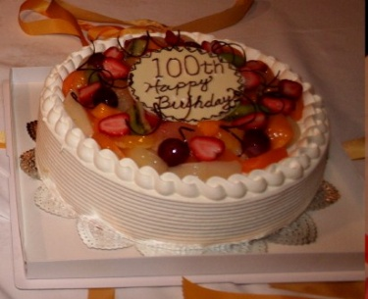
♪貴志康一作曲：バイオリン曲「水夫の唄」演奏

♪貴志康一氏の歌を歌おう！
続いて、ぽこ・あ・ぽこ歌の会 松下裕子さんの指導、下野美和さんのピアノ伴奏で貴志康一さんの作詞・作曲「かごかき」を参加者全員で歌い、貴志康一さんへの100年目の誕生日プレゼントとさせていただきました。

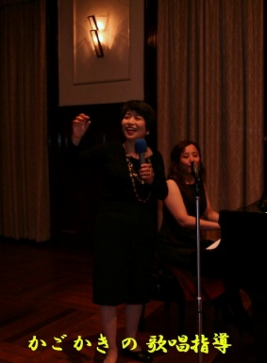
かこかき
貴志康一 作詞・作曲
よいこらどっこいよ
ほいさっさ
ほいかごほいかご
ほいほい
かごはいらぬか
のりゃしゃんせ
なにわはよいとこ
名所が多い
天満の天神天王寺
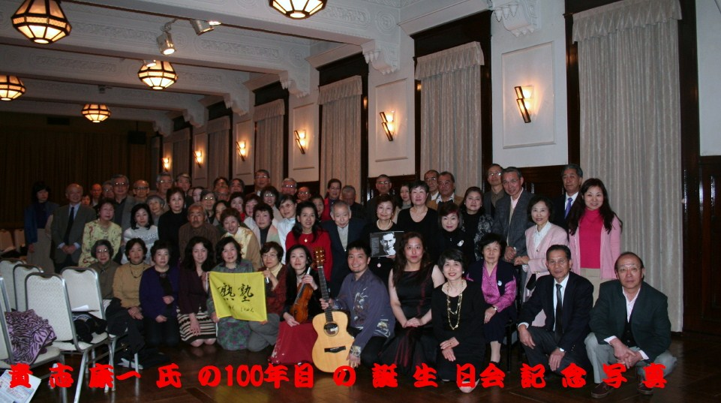
御霊に住吉大阪城

よいこらどっこいよっさっさ
ほいかごはいかご ほいほいほい
かごはいらぬか
のりゃしゃんせ
天神祭のお舟が通る
太鼓たたいて松明つけて
どんちきちきちき どんちきちん

よいこらこっこいよっさっさ
ほいかごほいかご ほいほいほい
かごはいらぬか
のりゃしゃんせ
曽根崎新地の夕べの風情
三味や太鼓のはやしも陽気
とんとことことこ とんとことん
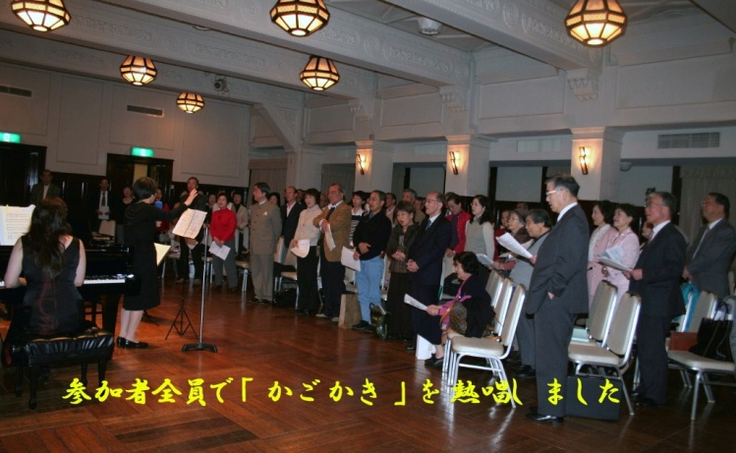
全員でかごかきを歌ったところで、１００年目の誕生日会で特大のバースディケーキを披露。ハッピバースディツー キシコウイチさん！と皆で歌ったところで全員で記念写真を撮って、コーヒーとケーキを切り分けて貴志康一さんの１００年目の誕生日会祝いました。
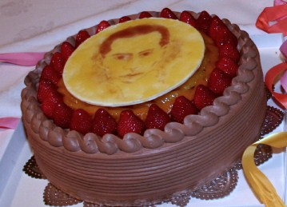
「貴志康一さん、１００年目のお誕生日おめでとうございます！１００年前に大阪にこんなに素晴らしい先輩がお生まれになったことをお祝いし、作曲された曲に耳を傾け、大阪の風景を織り込んだ作詞・作曲された歌曲をみんなで大声で歌って貴志康一さんにプレゼントしました。会場は、お洒落だった貴志さんがその階段をタキシード姿で現れるに相応しい大正時代の大阪倶楽部の４階ホール。
貴志さんは生クリームホイップたっぷりの甘いお菓子がお好きだったそうですね！だから、大きな生クリームに果物一杯、更には生クリームにチョコレートをたっぷりと混ぜ込んだ特大のバースディケーキもご用意して、みんなで切り分けて美味しく頂きました！あなたがお生まれになった１００年後を生きる私たちもあなたの新しい事に挑戦するという元気を、今を生きる私たち一人一人の元気として頑張って生きていきます。
１００年前の３月３１日、待望の男子誕生を祝った貴志家の喜びを振り返り、あなたの２８年の人生を祝して、１００年目のお誕生日おめでとうござます。

西田崇代様より
こんにちは。昨日はコンサートお疲れさまでした。
キャンセルのメールを差し上げていましたが、やはりどうしても行きたくて、無理を押して出かけました。行ってよかったです！
お話も演奏もとても素晴らしく、貴志康一氏のことをよく理解することができました。私はNHKラジオで藤原義江が歌う「かごかき」を聞いて貴志康一氏のことを知ったのですが、その「かごかき」を自分でも歌うことができて、感激でした。
ケーキも大変おいしかったです。
楽しい体験をさせてくださってありがとうございました。とても感動したので、一筆御礼まで。
今後ともより一層のご活躍をお祈り申し上げます。
秋山夏虫様より
昨晩は、お疲れさでした。素晴らしいワーク・コンサートでしたよ。「喜志康一」の生涯と業績がいっぺんに理解ができたようなコンサートでした。
又、天満俊秀さんの解説は、自分の悩みに根ざした実感の伴うもので、感動的と言ってもよいほどのものでした。西洋音楽を学ぶ人間にとって東洋人である日本人音楽家が、自分達のアイディンティをどう表現するかというのは永遠のテーマかも知れませんね。絵画の分野でも明治以降、多くの過去の日本人画家が悩んだテーマです。
また下野さんファミリーのご協力によって聴衆側も歌うことが出来、嬉しく愉しい時間を過ごせました。
「熟塾」もなかなか味なことを催すものだと改めて原田さんの企画意図に感心しました。取り急ぎ、お礼まで。

貴志康一さんの100年目の誕生日を祝って
貴志康一という人のことを、熟塾の講座では1997年の11月の講座「大阪を紹介するキーワード２０」で講師の評論家・文化プロデュサー河内厚朗さんから「さくらさくら」を世界に紹介した大阪生まれの天才音楽家」としてｷｰﾜｰﾄﾞの一つとして紹介された記憶がありました。
ところが、昨年３月に熟塾の出展した藤田伝三郎公園で隣のブースが都島区で貴志康一さんのパンフレットを受け取り、貴志康一記念室から紹介されたルーツというグループがCDをちょうど発売されたばかりだという事をお聞きしました。藤田伝三郎氏の広大なお屋敷と軒を並べた桜の宮の貴志家。お屋敷後には、江戸時代肥後橋にあったという八幡の松花堂を写した茶室をおじい様が移築され、その庭に貴志康一顕彰碑が現存するらしいのですが、耐震強度が足らず危険なために敷地内に立ち入れない閉鎖された元大阪市桜宮職員会館の建物があるばかりで固く鉄の扉が閉められています。貴志康一さんが幼い日を過ごした暮らしを偲ぶすべもないほど鉄格子の向こうには雑草が茂って朽ちるにまかせたままでした。貴志康一さんが3歳の時に藤田伝三郎氏は亡くなっていますが、松花堂の茶室を邸内に移築するほどお茶のお好きだったおじい様と、邸内にいくつも茶室を設け花畑けさえあったという藤田伝三郎氏とはお隣どうしのよしみもあってきっと行き来があったにちがいありません。生誕の地であったお母様のお里であった実家のお屋敷は今も吹田市が大切に保存するとともに一般に公開しているというのに、近くで見ることができない貴志康一顕彰碑にどんな意味があるのでしょうか。作曲された曲の中に描かれている桜の宮の桜見物や天神祭など幼児体験のなかで色濃く心の刻まれた大阪風景を見たであろう遺構跡の活用が望まれるところです。
とにかく、今年３月３１日がちょうど100年目の誕生日で、都島区がシンフォニーフォールで演奏会があると聞きしました。演奏会を聴ききにいくことはやぶさかではないのですが、貴志康一がどんな人かわからないまま、聴きに行っても意味がないので事前に勉強してからコンサートを聴きに行こうと都島区の方にご相談したのですがご紹介いただいた講師との調整がつかないまま時間ばかりが近づいてくるし・・・思いついたのが貴志康一さんのCDを発売されたROOTSさん。貴志康一記念室の方からもとても熱心に貴志康一さんの作品を取り上げてピアノをギターに変えてもCDを制作されたとお聞きしていたのです。当初は勉強会を開いてからコンサートを聞きに行こうという趣旨だったのですが、演奏家を講師に迎えるなら貴志さんの曲を聴くことをメインに３月３１日、お誕生日に合わせた日程を考えました。連絡すると、その日はちょうどスケジュールが空いているとのこと。演奏できる会場をということで、「ほえかご」の歌詞にもある御霊神社の園宮司にお電話いれるも４月１日は近隣の会社の新入生がお参りに来られるなど行事があって儀式伝は既に前日からその準備に使っていて残念ながらお貸しできないとのこと。貴志康一さんのかごかきの歌詞の中の大阪の名所に天満の天神天王寺 御霊に住吉大阪城と作詞の中にあります。住吉大社と並んで名所と称された御霊神社の境内には明治十七年（1884年）から大正十五年（1926年）まで収容人数750名で、大型ランプ7基を備え舞台の幅が13メートルあったという人形浄瑠璃文楽座の小屋があり、大店の旦那衆の社交場・接待の場としても賑わっていたそうです。小屋には茶屋もあり注文すれば冬には桟敷席に炬燵を持ってきてくれたり、熱燗を飲みながら観劇できたそうで、とても賑わっていたそうです。
仕方なく、他にも会場を当たりましたが、すでに予約済みだったり演奏会場としては不適だったりと、結局たどり着いたのが大阪倶楽部でした。結局ダンディな貴志康一さんの誕生日会の会場に相応しい場所でした。更に、100年後を生きる私たちが歌曲を皆で歌って誕生日プレゼントにしたいと思いつきました。誰が指導するのかと考えていると、塾生の下野さんが妹が音大を出て歌の会に参加しているし、娘もピアノを教えているということで、お願いすることにしました。
そして、100年目のお誕生日会ならバースディケーキも必要だと思いました。そこで、田辺大根のチョコレートの試作品に挑戦されるなど熱心な田辺のケーキハウス「ラン」のオーナーにお願して特大のケーキをお願いしました。中央の大きなチョコレートの上にはＲＯＯＴＳさんのＣＤのジャケットを手書きで写してチョコレートケーキの上に飾るデザインを考えていただきました。
そして、実際の動員は苦戦しました。3月31日は決算期最後の日で仕事している人には忙しい上に、いろいろあたってみて「貴志康一」という人を知っている人が非常に少ないということに気がついたのです。
「きしこういち」というとHPで検索できないというのです。貴志を川辺の岸と聞きとる人が多いのです。知らない人の誕生日会を祝おうと言われても…と反応が悪く、流石に生誕100年で時々新聞に掲載されていてもああこの人かぁという程度とか…だからこそ、貴志康一さんの100年目にただ演奏を聴くだけではなく、歌曲も作られており、その歌詞は大阪生まれならではで、小さい時に目にした名所は今も変わりはありません。ただ新地の夕べの風情に三味線や太鼓の響きがなくなった以外は…。
思うに貴志康一さんの作品の中に出てくる大阪は古き良き大阪で、大阪大空襲を受けて灰塵になってしまった戦前の大阪の姿や風情が織り込まれているのです。貴志康一さん自身は恵まれた環境のもと持前の明るさと前向きさで青春を謳歌し花開かそうとした矢先に病を得てしまう。もう少し養生していればと悔やまれるし、最も悔いていたのは若い身を病床にくくりつけておかなくてはならなかった貴志康一さん自身だったかもしれません。しかし、妹さんの山本あやさんの手記によると「病中苦しくとも訪問客に対してはとても愛敬を振りまき、ジョークを申しておりました。そういえば山田耕作先生に「ジョークマスター」とあだ名されておりました。」とあります。またその手記には、六人の妹達のよき兄であり、戦争ごっこの仲間に入れてと駄々をこねる妹に対しても困った顔をするばかりでやさしいお兄さんだったことがうかがわれます。またお父さんは子供たちをつれて六甲登山で尾根ずたいに麻耶山さんまで歩かせたり、京都のお寺で読経の間座って精神を集中することや、夏の夜には家の庭の芝生の上でイエズス・マリア・モーツァルト・バッハ、ベートーウェン・ラファエロ・ダビンチ・シェイクスピア・ダンテ・シラー・タゴール・釈迦・フェノロサ・岡倉天心について子供たちにもわかるようにとっても上手に話したり、中でもお得意はウィリアムテルにリア王で、子供たちを叱るとか怒るということがなく子供たちの話にいつも静かに耳を傾けるお父さんだったようです。貴志さんも小学校の時にいじわるされても相手に対して怒ったり泣いたりせず、いつもにこにこしているのでその姿にみんな一目置くようになったと友人が書き残しています。
貴志康一さんがもし長生きされていたらどうだったでしょうか。亡くなった翌年から日中戦争がはじまり、ドイツはヒトラーが率いていきます。戦火は芸術活動を封じ込め日本は敗戦を迎えることになります。貴志康一さんが残した作品の中に生きているのは戦前の大阪の街の輝きでした。もし戦争を体験されていたら、音楽にも大きな影響を与えていたかもしれません。28歳でこの世を去った貴志康一さんは永遠の青年なのです。
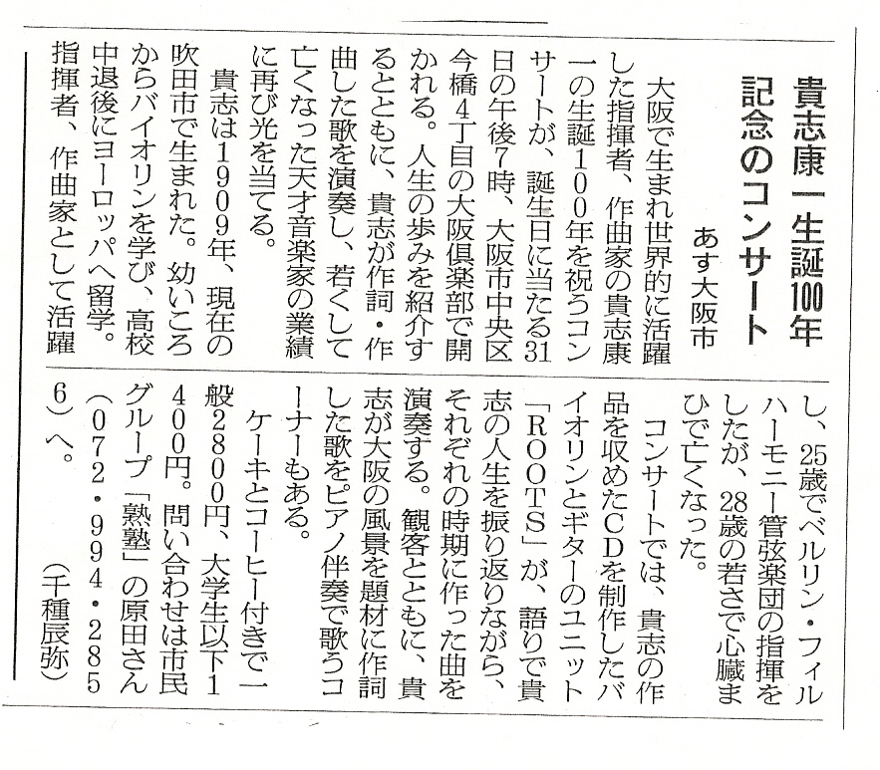
今年4月初旬京都に行く機会があったので、妙心寺に足が向きました。実は妙心寺には塾生で2年前に亡くなられた辰野さんのお墓があり、弟さんとも今年1月にお会いしてご挨拶をしたのに3月に後を追われるように亡くなられたのです。お花を持って初めて妙心寺の門を潜りました。46の塔頭があり霊雲院を訪ね辰野さん兄弟の御墓にお参りし、お願いして一般公開していない徳雲院にある貴志家の御墓をお参りさせていただきました。立派で大きな五輪塔の形の墓標には、天・風・火・水・地と刻まれ側壁に碑文が刻まれていました。妙心寺の境内はとても静かで桜を求めて多くの人々が行きかう京都市内にありながらその喧噪から乖離された場所でした。貴志さんの祖父は信仰心が厚く徳雲院を再興されたそうです。貴志さんは賛否渦巻く俗世から離れ、欧州から帰ってはこの徳雲院に籠られたそうですが、きっと自分の内面と向き合い日本人としてのアイデンティティをいかに表現するべきかを再考されていたのでしょうか…。市中にありながら塔頭が群れをなして坐している妙心寺の境内の奥には静寂が広がっていました。小鳥の声や木々が風に靡く音さえも聞き取れるほどで、禅宗ならではの何か凛とした不思議な空気が流れていました。今年は開山無相大師650年遠遠諱記念でちょうど法要があるために法堂や天井の雲龍図は拝すことができませんでしたが、京都国立博物館で開催されていた妙心寺展では国宝の瓢鮎図や重要文化財の虎龍図屏などを見ることができました。貴志さんの一見華やかな生活の奥に、祖父や父からの薫陶が「仏陀」などの彼の作品の根底に脈打っていたのかもしれないと、その墓前に立って合掌しこの静寂に包まれると、貴志康一さんが感じた西洋に学べば学ぶほどはっきりとして浮かびあがってくる日本人であることとはという問答が聞こえてくるようでした。
朝日新聞：2008年3月30日（月）朝刊
日曜日にNHKのラジオのスイッチをいれると、貴志康一生誕100年記念の番組があって「梅にも春」が演奏されていました。小さい時に日本舞踊を習っていた時に舞ったことがある曲なのですが、その三味線の曲がロシアの楽団によって西洋の楽器で演奏されているのです。
西洋文化と東洋文化を融合させようとした貴志康一さん。今国際化のなかで日本の影が薄くなり消えようとしています。日本人であること。そのことを追い求めてきた人ではないでしょうか。28歳で亡くなりましたが、彼の功績は大きく彼は永遠に青年で、ダンディで、フェミニストで、そして、何よりもユーモアを解し新しいものが好きな大阪人らしい大阪人であったと思うのです。
生誕100年目の3月31日に、ささやかですがお誕生日会を主催できて何だかとって光栄でした。まさにこのワークショップであなたの作曲された曲を初めて聴いて歌った人には、心に貴志康一という人が宿った日だったからです。これからも作曲された曲に耳を傾け歌い続けていきたいと思います。その度に貴志康一という大阪生まれの音楽家、西洋と音楽の文化を融合させようとした冒険家の夢に心時めかすことができるのですから…。有難うございます。
貴志康一さんの夢はまだ終わっていません。日本人とは、日本とはの問答は、混迷する世界の中で今最も考えなくてはならないテーマだからです。そしてそれは戦うことでなく、融合しながらも見失ってはならない大切なことだからです。（原田彰子）

参加者（敬称略：ｱｲｳｴｵ順）
塾生：秋山建人・池崎宗男・大利忠・大西芳郎・
大森史子・鍛冶睦子・北原吉朗・熊谷京子・久保慎一・後藤由利子・小林伊一・小林和子・塩本妙子・下野譲・杉山英三・田中俊三・谷福江・浜田真弓・原田彰子・
松井佐知子・宮本雅彦・宮本麗子・村上福寿郎・
森川千世子・森欣子
一般：荒木七兵衛・荒木伸子・有住誠策・池崎恵子・磯野由美子・上田三枝子・内田修二・内田肇子・桔梗谷美保子・貴志純二・樹山恵子・清原風早子・黒田みち子・末吉範子・下野邦子・下野卓爾・須藤暁・須藤秀・武岡信子・中馬英夫・天満俊次・永田弘子・西田崇代・乗友美智子・長谷川裕子・原田久夫・早矢仕千春・船井郁子・
松本良子・三木秋代・森和子・松下光進・松下博・山野雅子・山野直美・吉田科

